在基本虚拟化和Docker实验基础上，完成iSula容器实验，具体过程参考华为云网站(需使用华为云账号登录)：https://lab.huaweicloud.com/experiment-detail_498。有关iSula的介绍可参考：https://blog.csdn.net/weixin_42175752/article/details/140783702。iSula的官方码云仓库：https://gitee.com/openeuler/iSulad
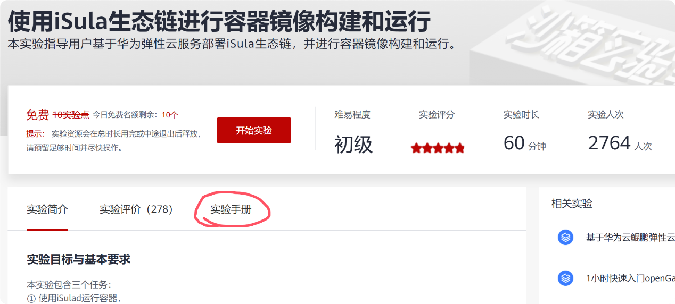
请按照上图中实验手册的内容进行实验(在本地的openEuler系统中完成，宿主系统可使用之前的openEuler版本)，主要完成4件事情：1.实验环境准备；2.使用iSulad运行容器；3.构建容器镜像；4.iSulad与Docker性能对比。
原实验采用了20.03版本的openEuler系统，在22.03版本的系统上可能会有问题，请根据具体的错误进行修改并完成整个实验过程。注意，华为云提供的软件版本有可能不存在，可以使用最新版的依赖软件。
除了iSula之外，有兴趣的同学还可以了解一下StratoVirt，其是计算产业中面向云数据中心的企业级虚拟化平台，实现了一套架构统一支持虚拟机、容器、Serverless三种场景。StratoVirt在轻量低噪、软硬协同、Rust语言级安全等方面具备关键技术竞争优势。https://gitee.com/openeuler/stratovirt

